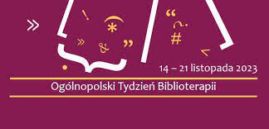

W tym roku Ogólnopolski Tydzień Biblioterapii przebiegł pod hasłem ,,Czytanie daję siłę!”. W dniu 21 listopada 2023 roku, na zakończenie Tygodnia Biblioterapii,
w bibliotece szkolnej odbyły się zajęcia biblioterapeutyczne na temat „Każdy z nas jest ważny”. Nauczyciel bibliotekarz zapoznał dzieci z ideą święta, a następnie odczytał książkę Rachel Bright ,,Mysz, która chciała być lwem”. Główna bohaterka utworu – mysz, chciałaby zostać zauważona, jednak jej rozmiar okazuje się dużym problemem. Dochodzi do wniosku, że jedynym stworzeniem, które może jej pomóc, jest wielki
i groźny lew. Kiedy zbiera się na odwagę, by poprosić go o lekcje ryczenia dzieje się coś, co całkowicie ją zaskakuje. Okazuje się, że siła wcale nie musi tkwić
w rozmiarze.
Lektura utworu posłużyła do rozmowy na temat poczucia własnej wartości, sensu życia i utwierdzenia się w przekonaniu, że każdy z nas jest ważny. Uczniowie chętnie brali udział w dyskusji. Atmosfera podczas zajęć była przyjazna.

